

计算机组成与结构

实验报告

姓名：

学号：

教师： 彭柯鑫

2020 年 6 月

一、实验名称

STP生成树协议

二、实验内容

建立如图所示的网络拓扑图，STP协议是一个二层的链路管理协议，在提供链路冗余的同时防止网络产生环路，与VLAN配合可以提供链路负载均衡。

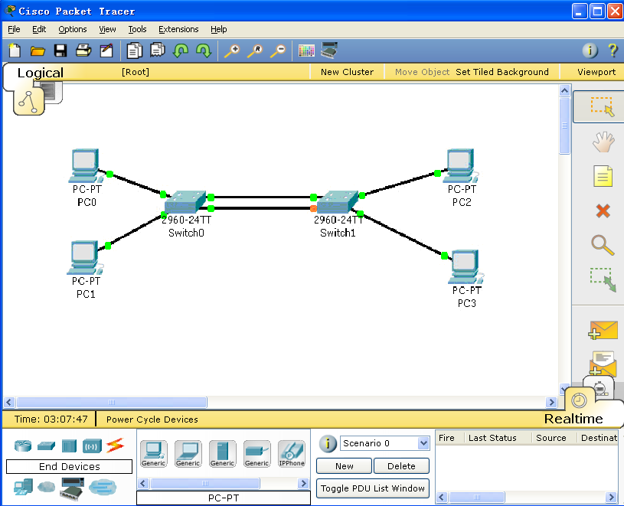

三、实验步骤

**第一步**：建立拓扑图

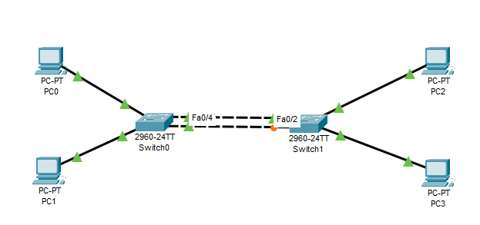

**第二步**： 修改Bridge ID，重选根桥



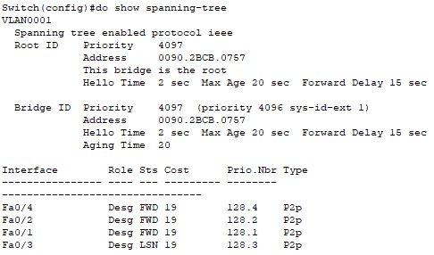

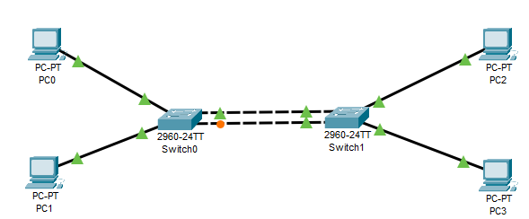

**第三步**：查看、检验STP（生成树协议）配置

　switch#show spanning-tree

　switch#show spanning-tree active

　switch#show spanning-tree detail

　switch#show spanning-tree interface interface-id

switch#show spanning-tree vlan vlanid

**第四步**：STP与VLAN负载均衡配置

